Co nás čeká a co se učíme
PROSINEC
Třída u Slůňátek
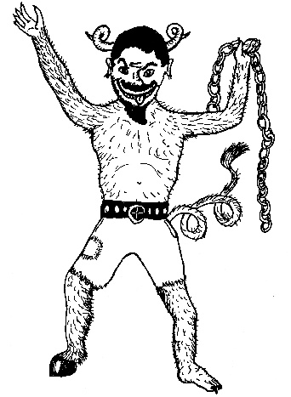
Téma měsíce: Vánoční čas
- týden:
Advent – vánoční výzdoba třídy
Adventní kalendář s otázkami
Adventní věnec
Písnička: Čerti se ženili
Návštěva Mikuláše, čerta a anděla – čertí úkoly
Hlavní cíl: Seznamovat se s tradicemi Adventu a Sv. Mikuláše.

- týden:
Tradice
Výroba vánočního přání, dárku
Pečení cukroví
Hlavní cíl: Podporovat prožívání vánočních tradic prostřednictvím tvořivých činností

- týden:
Poslech a zpívání koled
Návštěva městského parku – vánoční atmosféra, výzdoba
Vánoční jarmark
Hlavní cíl: Prohlubovat vnímání vánoční atmosféry prostřednictvím všech smyslů a podporovat sounáležitost.

